nos chers voisins 0611 version 2a
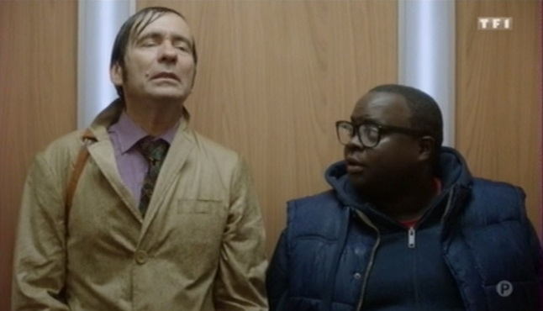
......
quel temps pourri!
ah_________ _______________, moi j’adore la pluie !
ah oui, je________________________, ben chez vous quand il pleut, c’est une bénédiction, un don du ciel !
ah non, pas vraiment
ben si quand même, j’ai vu des reportages à la télé, d’ailleurs ils s’embrassent, ils se congratulent, ils____________________, ils dansent
ouais, ils_____________________surtout !
oui, ils en profitent, ________________________d’ailleurs malgré l’extrême pauvreté qui les tenaille, ces gens-là gardent le sourire et savent se contenter de peu, au fait
l’extrême pauvreté ? n’importe quoi !
quelle dignité, quelle hauteur d’âme ! on a beaucoup à apprendre de ces peuplades, _________ __________ ________ exactement Issa ?
Saint-Malo
oui, oui, d’accord.....
*********************************************************************************************
voilà, regarde, tu en as de la chance toi, tu____________________besoin de te restreindre, maou
eh tu lui donnes à manger dans le couloir maintenant ?
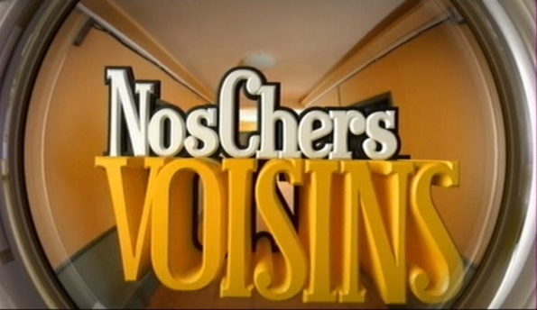
mais non, je__________au régime, rien que de voir les croquettes ça me donne envie
ah ma minette, toi, tu n’as pas à t’embêter de ce genre de problèmes, hein ?
elle ne_______________pas l’amour, elle
toi, tu es au régime ? à quoi ça__________? tu es juste parfaite
Alex, c’est du boulot à la perfection : régime, sport, hygiène de vie impeccable, non mais si je__________être heureuse et trouver l’homme de ma vie, je n’ai pas le choix, il faut que j’aie une discipline de fer
tu____________vraiment que ça a un rapport ?
mais oui, je ne____________pas manger tout ce que je_________et trouver l’homme de ma vie, ______________________ensemble
miao
hé...
____________-là, ____________! ça suffit ! tu rentres chez toi maintenant, non mais oh !
et toi, tu choisis : c’est soit________ __________, soit tes croquettes ! non mais attends !
minou....
*********************************************************************************************
merci beaucoup docteur, j’ai eu tellement peur, vous_____________, je tiens tellement à ce grille-pain !
________________, ______________, un simple bout de sparadrap suffit
vous savez ce que c’est les souvenirs de famille ; je me_________encore enfant en train de faire griller mes tartines le matin, avec_______________________________
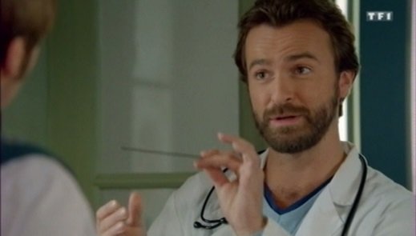
ah oui, ça les_____________objets, on s’y attache, moi-même, j’ai un vieux tire-langue qui appartenait à mon grand-père et je m’en___________encore aujourd’hui pour les amygdales
houhou, nostalgique quand tu___________, tiens !
bon, j’y retourne, à bientôt !
à très vite docteur et merci
monsieur Dubernet ! – oui ?
vous_________________votre femme ! madame Dubernet !
ah oui, c’est ma femme !
**************************************************************************************************
ah bonjour ! oui ?
_________un recommandé pour Issa Le Guénec
oui, c’est moi !
non, non, c’est super dangereux ! si tu signes, tu ne pourras_________contester !
eh, héhé, si je me fie à mon flair, ça____________plutôt bon
stylo ?
non, expéditeur : maître Pougnard, huissier de justice, ça sent les emmerdes à plein nez
haha, aujourd’hui je distribue plein de recommandés du cire, et ça peut être un héritage, ou le premier prix d’un jeu avec un tirage au sort
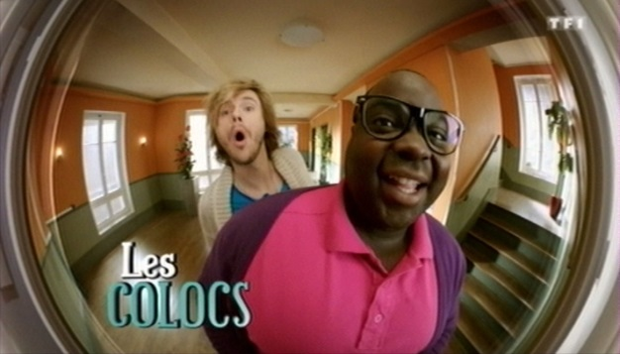
ah oui, je me rappelle, j’ai participé à un jeu-concours : chips-bacon ou folie, et le_________________prix... c’était un voyage aux Caraïbes !
je vous l’ai dit ! ça sent bon, vous____________________commencer à boucler les valises hein
ooh, tu t’imagines ! oh là là ! mojito
des milliers de chiquitas en petit maillot plus haut !
avis d’expulsion confirmé par le tribunal administratif, ah bravo monsieur le___________________pourri !
pourri, mais professionnel ! je n’allais pas repartir avec le recommandé sachant que vous étiez présents, question de déontologie, allez_____________ ____________________ !
c’est ça oui, vas-y, tape-le ! tape-le !
**************************************************************************************

